En esta pauta encontrarás preguntas orientadoras para tu reflexión. Las primeras te ayudarán a recordar las principales competencias aprendidas a lo largo de tu carrera. Las siguientes preguntas, buscan ayudarte a definir tu proyecto APT a partir de tus fortalezas, oportunidades de mejora e intereses profesionales.

Se sugiere que tengan como material de apoyo las evidencias recolectadas a lo largo de todo el proceso de portafolio, y que revises en el anexo de la guía del estudiante tu malla curricular, y las competencias y unidades de competencia por asignatura.

Puedes responder en cada una de las secciones por pregunta en esta guía y, posteriormente, cargarla en la sección de reflexión de la Fase 1, para retroalimentación de tu docente.

1. Revisa la malla de tu carrera, piensa en las asignaturas o certificados de competencias que has cursado hasta ahora. Responde:
¿Cuáles son las asignaturas o certificados que más te gustaron y/o se relacionan con tus intereses profesionales? ¿Qué es lo que más te gustó de cada uno?
Las asignaturas que más me gustaron y que se relacionan con mis intereses profesionales son las de Programación (Algoritmos, Programación Web y Desarrollo de Software), porque me permitieron trabajar de forma práctica con JavaScript y React, y las de Bases de Datos (Modelamiento y Consultas), donde disfruté diseñar estructuras de datos y resolver consultas SQL.
También destaco Gestión de Riesgos, donde junto a mi compañero Martín Irarrázabal desarrollamos AURA, una plataforma multiagente de IA para gestión organizacional; ahí combiné gestión de proyectos con documentación técnica (RBS, RACI, PERT/Monte Carlo, KRI/KPI). Finalmente, Minería de Datos, curso en el que trabajamos un dataset real de precipitaciones en Australia aplicando CRISP-DM, me abrió el interés por el análisis de datos aplicado.

A partir de las certificaciones que obtienes a lo largo de la carrera ¿Existe valor en la o las certificaciones obtenidas? ¿Por qué?
Sí considero que las certificaciones y evidencias obtenidas a lo largo de la carrera tienen valor real: respaldan de forma concreta competencias técnicas específicas (por ejemplo, mi nivel de inglés B2 certificado con TOEIC) frente a un mercado laboral de TI donde se valora mucho evidenciar el dominio de herramientas y no solo mencionarlo en el currículum.

2. Revisa las competencias y unidades de competencias correspondientes a cada asignatura de la malla de tu carrera. Marca en verde las competencias o unidades de competencia que consideras son tus fortalezas y en rojo las que requieren ser fortalecidas. A partir de este ejercicio responde:
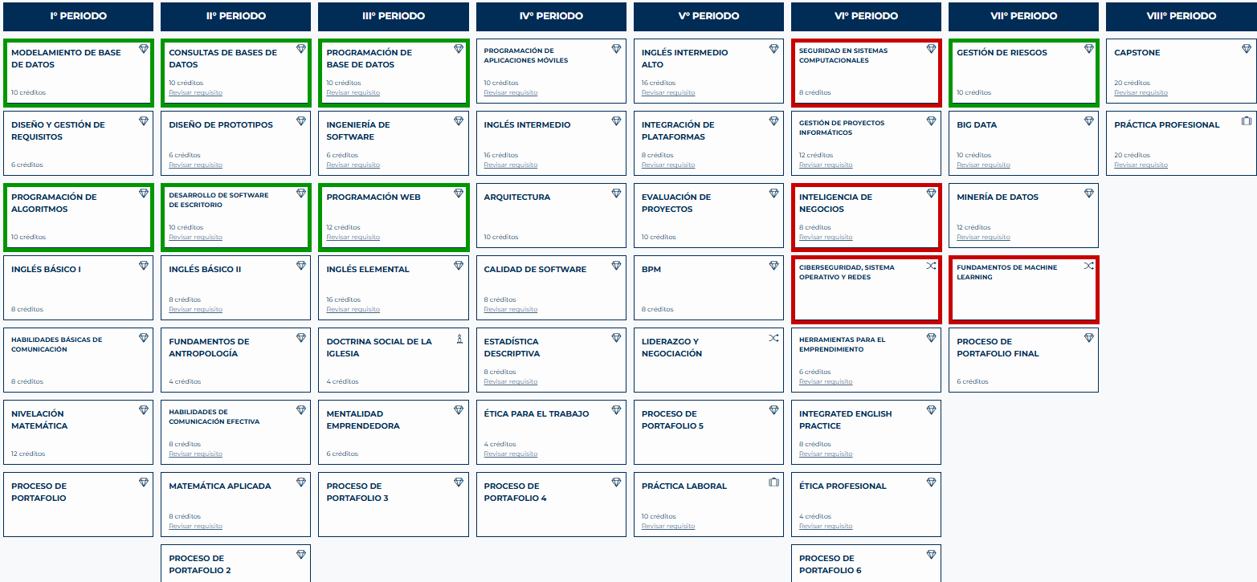
Malla curricular con las competencias marcadas: en verde las que considero mis fortalezas y en rojo las que requiero fortalecer.
- ¿Cuáles consideras que tienes más desarrolladas y te sientes más seguro aplicando? ¿En cuáles te sientes más débil y requieren ser fortalecidas?
Considero que tengo más desarrolladas y aplico con mayor seguridad las competencias de programación web y backend (JavaScript, React, lógica de programación) y de bases de datos relacionales (modelamiento y consultas SQL con MySQL), además de habilidades de documentación técnica y trabajo en equipo, reforzadas en el proyecto de Gestión de Riesgos.
Las competencias que siento más débiles y que requieren ser fortalecidas son las de seguridad informática aplicada (hardening de sistemas, gestión de vulnerabilidades) y las relacionadas con inteligencia de negocios y machine learning, donde tengo una base introductoria pero poca práctica en proyectos reales.

3. A partir de las respuestas anteriores y el perfil de egreso de tu carrera (competencias), responde las siguientes preguntas:
- ¿Cuáles son tus principales intereses profesionales? ¿Hay alguna área de desempeño que te interese más?
Mis principales intereses profesionales están en el desarrollo backend y la administración de bases de datos, con un interés creciente en ciberseguridad y en el soporte/infraestructura TI, área en la que ya tengo experiencia práctica.
El área de desempeño que más me interesa es el desarrollo backend combinado con la gestión de datos, ya que disfruto tanto de la lógica de programación como del diseño de estructuras de información.

- ¿Cuáles son las principales competencias que se relacionan con tus intereses profesionales? ¿Hay alguna de ellas que sientas que requieres especialmente fortalecer?
Las competencias que más se relacionan con mis intereses son programación backend, modelamiento y consultas de bases de datos, e ingeniería de software. La que siento que más requiero fortalecer es seguridad informática aplicada, ya que hoy es una habilidad muy valorada y que quiero desarrollar con mayor profundidad.

- ¿Cómo te gustaría que fuera tu escenario laboral en 5 años más? ¿Qué te gustaría estar haciendo?
En cinco años más me gustaría estar trabajando como desarrollador backend o administrador de bases de datos en una empresa tecnológica, idealmente con responsabilidades también en seguridad de la información, contando con certificaciones adicionales (por ejemplo en bases de datos o ciberseguridad) y, si es posible, aplicando también mi conocimiento de alemán en un contexto laboral internacional.

4. Finalmente, piensa en el proyecto que desarrollarás en APT y responde a las siguientes preguntas:
- Los Proyectos APT que ya habías diseñado como plan de trabajo en el curso anterior, ¿se relacionan con tus proyecciones profesionales actuales? ¿cuál se relaciona más? ¿Requiere ajuste?
En realidad, más que los proyectos que había preseleccionado en el curso anterior, hay dos proyectos personales a los que constantemente vuelvo para mejorarlos y que reflejan mejor mis intereses actuales: un asistente de voz capaz de manejar el computador por sí mismo (control de aplicaciones y tareas mediante comandos de voz), y un juego para adivinar personajes del videojuego League of Legends.
El asistente de voz es el que más se relaciona con mis proyecciones profesionales, ya que involucra programación backend, integración con el sistema operativo y lógica compleja, además de abrir la puerta a incorporar componentes de seguridad (permisos y control de acceso al equipo). El juego de LoL me sirve más como proyecto de práctica de frontend y lógica de programación, pero se aleja un poco de mi foco en backend y bases de datos.
Sí requeriría ajuste para convertirse en un Proyecto APT formal: tendría que definirle un alcance más acotado, un modelo de datos claro y, ojalá, integrar una base de datos robusta y algún mecanismo de autenticación/seguridad, en lugar de dejarlo como un proyecto personal en constante mejora sin un cierre definido.

- Si no hay ninguna que se relacione suficiente:
- ¿Qué área(s) de desempeño y competencias debería abordar este Proyecto APT? Debería abordar principalmente las áreas de desarrollo backend, administración/modelamiento de bases de datos y, en lo posible, algún componente de seguridad informática aplicada (gestión de accesos, protección de datos).
- ¿Qué tipo de proyecto podría ayudarte más en tu desarrollo profesional? Un proyecto full-stack con foco backend y base de datos, que me permita aplicar buenas prácticas de programación, diseño de esquemas relacionales y, ojalá, mecanismos de autenticación y seguridad, sería el que más aportaría a mi desarrollo profesional.
- ¿En qué contexto se debería situar este Proyecto APT? Me gustaría que se situara en un contexto organizacional real o simulado, similar a lo trabajado en el proyecto AURA de Gestión de Riesgos, donde el software resuelva una necesidad concreta de gestión de información y procesos dentro de una empresa u organización.

